Giáo dục cộng đồng chia sẻ kiến thức, kỹ năng nuôi dạy trẻ
VOV.VN - Chương trình giáo dục cộng đồng mang tên “Sinh con, sinh cha” vừa được công bố nhằm chia sẻ kiến thức, kinh nghiệm và kỹ năng nuôi dạy trẻ.
Sáng nay (23/6), tại Hà Nội, nhân Tháng hành động vì trẻ em năm 2020, Quỹ Bảo trợ trẻ em Việt Nam phối hợp với các đơn vị ra mắt chương trình giáo dục cộng đồng mang tên “Sinh con, sinh cha”.
Chương trình này nhằm hướng tới những gia đình có con em từ 0 đến 6 tuổi với mục tiêu chia sẻ kiến thức, kinh nghiệm và kỹ năng nuôi dạy con, giúp các bé lớn khôn và phát triển tiềm năng trong vòng tay yêu thương của gia đình.
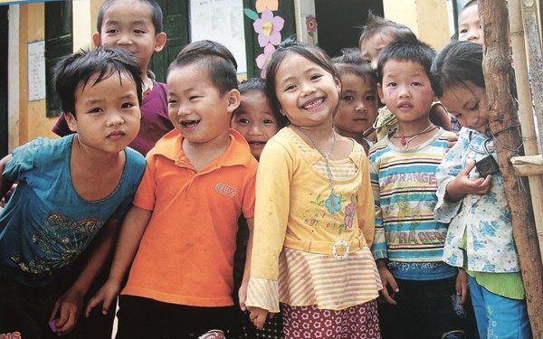
Trẻ em luôn cần được sống trong vòng tay yêu thương của gia đình. (Ảnh minh họa: KT)
Trong phiên bản ra mắt đầu tiên, chương trình tập trung thảo luận các chủ đề: Cùng con lớn khôn, cùng con hành xử và cùng con sống khỏe thông qua chuỗi video tiểu phẩm phát hành trực tuyến với sự tham gia dàn dựng và diễn xuất của NSƯT Xuân Bắc- đại sứ thiện chí của Quỹ Bảo trợ trẻ em Việt Nam, cùng với các hội thảo được tổ chức trực tiếp tại các trường mầm non trên cả nước. Toàn bộ tài liệu tham khảo, video trực tuyến và các hội thảo được tổ chức và cung cấp miễn phí.
Trong năm 2020, chương trình dự kiến có ít nhất 2.000 cha mẹ và trẻ em dưới 6 tuổi cùng khoảng 400 giáo viên, cán bộ các trường mầm non tham gia các buổi hội thảo được tổ chức trên khắp các tỉnh, thành phố cả nước được hưởng lợi. Ngoài ra, chương trình dự kiến tiếp cận hàng triệu khán giả qua kênh trực tuyến.
Ông Hoàng Văn Tiến, Giám đốc Quỹ Bảo trợ trẻ em Việt Nam chia sẻ thực tế rằng, nhiều bậc cha mẹ thiếu kỹ năng chăm sóc, nuôi dưỡng trẻ, khiến một số trẻ em bị bạo lực, xâm hại, đối diện với sự phát triển không toàn diện. Xuất phát từ thực tiễn này, Quỹ Bảo trợ trẻ em Việt Nam phối hợp với các đối tác lên ý tưởng xây dựng và triển khai một chương trình về tư vấn kỹ năng nuôi dạy con cho cha mẹ, ông bà, người nuôi dưỡng có con em dưới 6 tuổi. Chương trình “Sinh con, sinh cha” ra đời đã hiện thực hóa ý tưởng và mong muốn trong việc giúp đỡ, hỗ trợ giáo dục và bảo vệ trẻ em.
Theo Thứ trưởng Bộ LĐ TB&XH Lê Quân, nuôi dạy con cái khó khăn, khiến các bậc cha mẹ phải thay đổi rất nhiều. Chương trình “Sinh con, sinh cha” tập trung nâng cao kỹ năng chăm sóc trẻ em cho ông bà cha mẹ, lứa trẻ em từ 0-6 tuổi.
Ngoài chương trình giáo dục cộng đồng, sắp tới sẽ ra mắt app các vấn đề về trẻ em trên ứng dụng di động, gửi những tài liệu về bảo vệ, chăm sóc trẻ em đến người dân./.

